ДАВАЙТЕ ПРОСЛАВИМ НАШУ ШКОЛУ,
ВЕДЬ ОНА ЛУЧШАЯ!
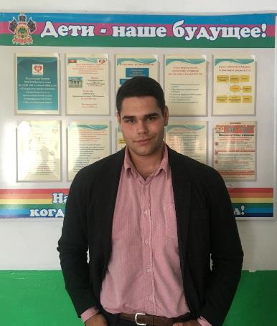
- Сделать школу удобной
и приятной для вас
- Ввести день без формы
- Разработать программу помощи
по исправлению оценок и
улучшению успеваемости
- Проведение дискотеки
раз в месяц
- Введение пятидневной
учебной недели
- Проведение дня самоуправления

Твой голос поможет изменить жизнь школы!
ГОЛОСУЙ ЗА СЕМЕНОВА ЛЕОНА!

